**Информация к проекту решения по заявлению:**

**1.17. ООО «Новосибирск СтройМастер К»**

**Земельный участок:**

кадастровый номер **54:35:000000:36400**;

местоположение:630017, Новосибирская область, г Новосибирск, **Октябрьский район**, ул 5-я Кирпичная Горка;

площадь 27015 кв.м.;(планшет 2006, 2007, 2074, 2075).

**Зонирование:** Зона делового, общественного и коммерческого назначения (ОД-1), Подзона делового, общественного и коммерческого назначения с объектами различной плотности жилой застройки (ОД-1.1)

**Заявленные требования:** *в части уменьшения предельного минимального количества машино-мест с 523 машино-мест до 427 машино-мест в границах земельного участка*

**Обоснование согласно заявлению:** *в связи с тем, конфигурация, наличие инженерных сетей и фактическое местоположение объекта капитального строительства являются неблагоприятными для застройки*

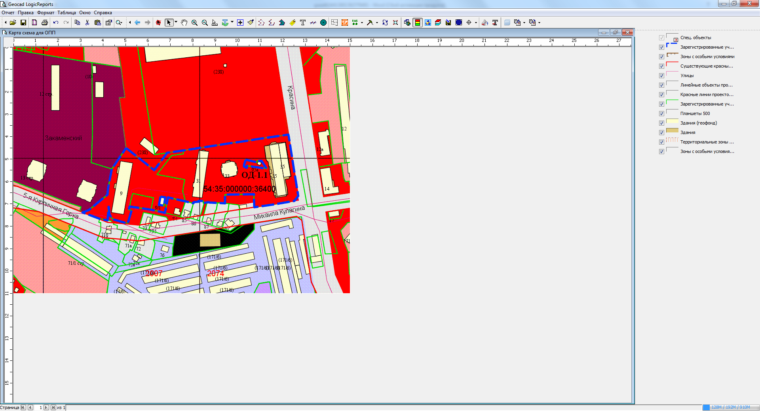

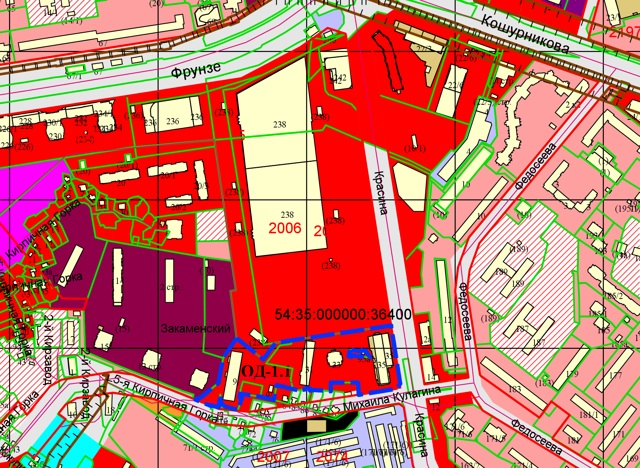

Приложения к заявлению: